БГУИР

Кафедра ЭВМ

Отчет по лабораторной работе № 1
Тема: «Исследование работы логических элементов»

Выполнил:
студент группы 150501 Кардаш С.П.

Проверил:
к.т.н., доцент __________________ Селезнёв И.Л.

Минск
2023

1 ЦЕЛЬ РАБОТЫ

Изучение работы цифровых логических элементов.

2 ИСХОДНЫЕ ДАННЫЕ К РАБОТЕ

Изучение работы логических элементов (модуль dLab1).

3 ТЕОРИТИЧЕСКИЕ СВЕДЕНИЯ

Цифровым логическим элементов называется физическое устройство, реализующее одну из операций алгебры логики или простую логическую функцию. Схема, составленная из конечного числа логической элементов по определенным правилам, называется логической схемой
В соответствии с перечнем логических операций (конъюнкция, дизъюнкция и отрицание) различают три основных логических элемента: И, ИЛИ, НЕ. Элементы И, ИЛИ могут иметь несколько равноправных входов (от 2 до 12) и один выход, сигнал на котором определяется комбинацией входных сигналов. Элемент НЕ, имеет всегда только один вход. Условное графическое обозначение элементов И, ИЛИ, НЕ приведено на рисунке 3.1.

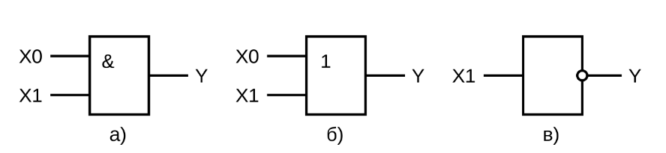
Рисунок 3.1 – Условное графическое обозначение
элементов И(а), ИЛИ(б), НЕ(в)

Для описание работы логического элемента и логических схем могут быть использованы различные способы. Наиболее часто используются следующие:
- Алгебраическое выражение, например:

$$Y(X0,X1,X2)=X2∧X1∧X0∨\overline{X2∧X1}$$

- Таблица истинности, например, таблица3.1 для функции И.

Таблица 3.1 – Таблица истинности для функции «И»
X1 | X0 | Y
0 | 0 | 0
0 | 1 | 0
1 | 0 | 0
1 | 1 | 1

- Временная диаграмма состояния входных и выходных данных,
например, рисунок 3.2 для функции И

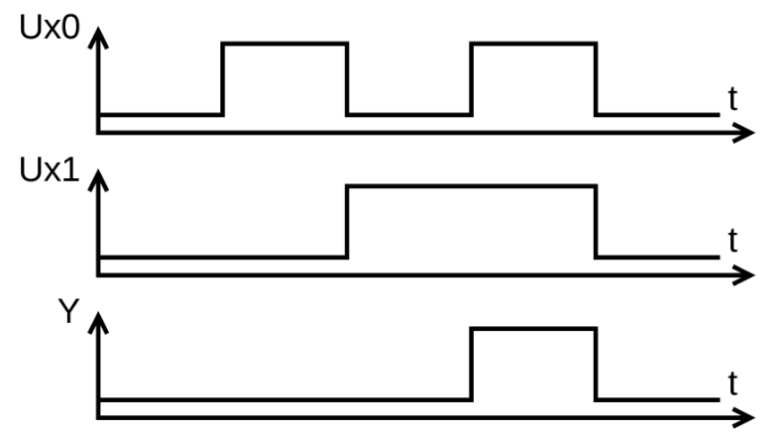
Рисунок 3.2 – Временная диаграмма состояний логического
элемента И ($X_{1}∧X_{0}=Y$)

Из булевой алгебры известен принцип двойственности логических операций, заключающийся в их взаимном преобразовании: если в условии, определяющем операцию И, значения всех переменных и самой функции заменить их инверсией, а знак конъюнкции – знаком дизъюнкции, получится условие определяющее операцию ИЛИ:

если $X_{1}∧X_{0}=Y$, то $\overline{X_{1}}∨\overline{X_{0}}=\overline{Y}$

Справедливо и обратное преобразование:

если $X_{1}∨X_{0}=Y$, то $\overline{X_{1}}∧\overline{X_{0}}=\overline{Y}$

Важным практическим следствием принципа двойственности является тот факт, что при записи логических выражений и, следовательно, построений логических схем, можно обойтись только двумя типами операций, например, И и НЕ или ИЛИ и НЕ. В связи с этим можно ввести понятие функционально полной системы логических элементов – совокупность логических элементов, позволяющих реализовать логическую схему произвольной сложности.
Таким образом, системы двух элементов И и НЕ, а также ИЛИ и НЕ наравне с системой из трех элементов (И, ИЛИ, НЕ) являются функционально полными. На практике широкое применение нашли логические элементы, совмещающие функции элементов указанных выше функционально полных систем. Это элементы И-НЕ и ИЛИ-НЕ, которые носят названия соответственно штрих Шиффера и стрелка Пирса. По определению каждый из этих элементов так же образует функционально полную схему. Их условные графические обозначения приведены на рисунке 3.3.

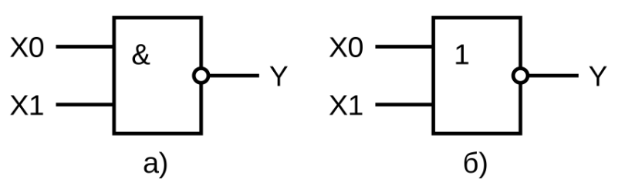
Рисунок 3.3 – Условное графическое обозначение
элементов И-НЕ(а) ИЛИ-НЕ(б)

В качестве примера рассмотрим выполнение операции И на элементах ИЛИ-НЕ. Согласно принципу двойственности, если ${ X}_{1}∧X_{0}=Y$, то $\overline{X_{1}}∨\overline{X_{0}}=\overline{Y}$. Инвертируя правую и левую части первого выражения и подставляя во второе, получаем $\overline{X_{1}}∨\overline{X_{0}}=\overline{Y}= \overline{X_{1}∧X_{0}}$, т.е. логическая операция И может быть заменена операциями ИЛИ и НЕ. На рисунке 3.4 приведен пример реализации логической операции И с использованием только элементов ИЛИ-НЕ.

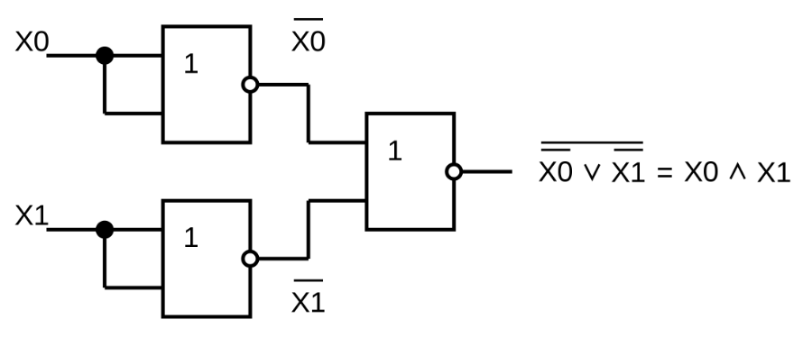
Рисунок 3.4 – Условное графическое обозначение
элементов И-НЕ(а) ИЛИ-НЕ(б)

При разработке логических схем может оказаться, что логический элемент имеет больше входов, чем число переменных, входящих в реализуемую с их помощью логическую функцию. При этом необходимо решить вопрос о том, как следует подключать свободные входы. Для рассмотрения этого случая вводятся понятие активного и пассивного логических уровней.
Активным логическим уровнем называется такое значение входной переменной, которое однозначно определяет выходной сигнал логического элемета. Например, для логического элемента И активным логическим уровнем является сигнал лог.0, так как его наличие хотя бы на одном из n-входах этого элемента однозначно определяет получение на выходе логического сигнала «0».
Пассивным логическим уровнем для элемента И будет, соответственно, сигнал «1». Отсюда следует, что для уменьшения фактического числа входов логического элемента следует на неиспользуемые входы подавать сигналы пассивных логических констант: в рассмотренном случае для элемента И таким сигналом является «1».
Другой прием уменьшения фактического числа входов логического элемента основан на теоремах алгебры логики ($X∧ X=X$, $X∨ X=X$): на несколько входов логического элемента можно подавать одну и ту же логическую переменную, то есть объединять свободные входы с уже задействованными.
В таблице 3.2 представлены основные логические элементы, их обозначение, схемы и выполняемые функции.

Таблица 3.2 – Основные логические элементы
Элемент | Обозначение | Схема | Функция
НЕ | ЛН | 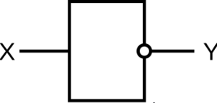 | $$Y=\overline{X}$$
И | ЛИ | 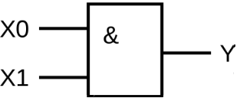 | $$Y=X_{1}∧X_{0}$$
И-НЕ | ЛА | 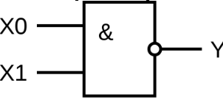 | $$Y=\overline{X_{1}∧X_{0}}$$
ИЛИ | ЛЛ | 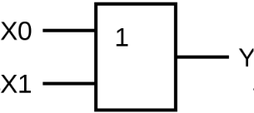 | $$Y=X_{1}∨X_{0}$$
ИЛИ-НЕ | ЛЕ | 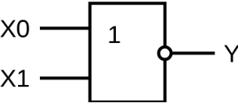 | $$Y=\overline{X_{1}∨X_{0}}$$
Искл.  ИЛИ | ЛП | 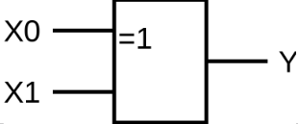 | $$Y=(\overline{X_{1}}∧X_{0})∨(X_{1}∧\overline{X_{0}})$$

4 ВИПОЛНЕНИЕ РАБОТЫ

4.1 Исследование логического элемента НЕ

4.1.1 Последовательно изменяя входные значения на логическом элементе НЕ получается таблица истинности, представленная на рисунке 4.1, а также диаграмма состояний логического элемента, изображенная на рисунке 4.2.

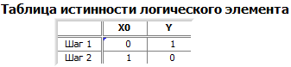
Рисунок 4.1

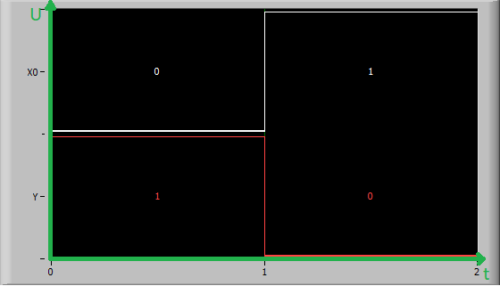
Рисунок 4.2

4.1.2 Логический элемент НЕ представлен в базисе “2И-НЕ” и “2ИЛИ-НЕ” на рисунке 4.3 и 4.4 соответственно.

Рисунок 4.3

Рисунок 4.4

4.2 Исследование логического элемента И

4.2.1 Последовательно изменяя входные значения на логическом элементе И получается таблица истинности, представленная на рисунке 4.5, а также диаграмма состояний логического элемента, изображенная на рисунке 4.6.

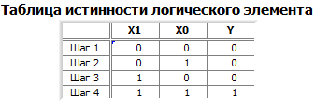
Рисунок 4.5

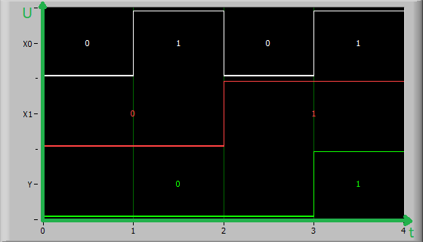
Рисунок 4.6

4.2.2 Логический элемент И представлен в базисе “2И-НЕ” и “2ИЛИ-НЕ” на рисунке 4.7 и 4.8 соответственно.

Рисунок 4.7

Рисунок 4.8

4.3 Исследование логического элемента И-НЕ

4.3.1 Последовательно изменяя входные значения на логическом элементе И-НЕ получается таблица истинности, представленная на рисунке 4.9, а также диаграмма состояний логического элемента, изображенная на рисунке 4.10.

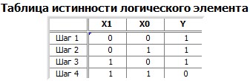
Рисунок 4.9

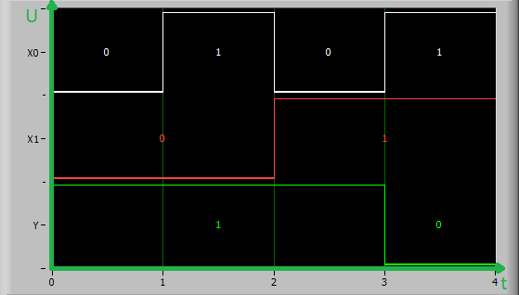
Рисунок 4.10

4.3.2 Логический элемент И-НЕ представлен в базисе “2И-НЕ” и “2ИЛИ-НЕ” на рисунке 4.11 и 4.12 соответственно.

Рисунок 4.11

Рисунок 4.12

4.4 Исследование логического элемента ИЛИ

4.4.1 Последовательно изменяя входные значения на логическом элементе ИЛИ получается таблица истинности, представленная на рисунке 4.13, а также диаграмма состояний логического элемента, изображенная на рисунке 4.14.

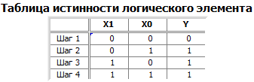
Рисунок 4.13

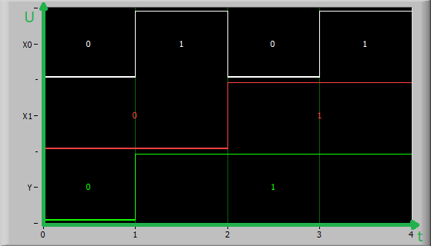
Рисунок 4.14

4.4.2 Логический элемент ИЛИ представлен в базисе “2И-НЕ” и “2ИЛИ-НЕ” на рисунке 4.15 и 4.16 соответственно.

Рисунок 4.15
Рисунок 4.16

4.5 Исследование логического элемента ИЛИ-НЕ

4.5.1 Последовательно изменяя входные значения на логическом элементе ИЛИ-НЕ получается таблица истинности, представленная на рисунке 4.17, а также диаграмма состояний логического элемента, изображенная на рисунке 4.18.

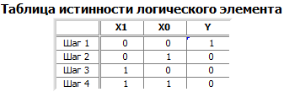
Рисунок 4.17

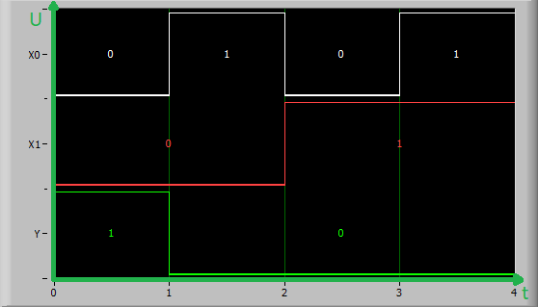
Рисунок 4.18

4.5.2 Логический элемент ИЛИ-НЕ представлен в базисе “2И-НЕ” и “2ИЛИ-НЕ” на рисунке 4.19 и 4.20 соответственно.

Рисунок 4.19

Рисунок 4.20

4.6 Исследование логического элемента Искл. ИЛИ

4.6.1 Последовательно изменяя входные значения на логическом элементе Искл. ИЛИ получается таблица истинности, представленная на рисунке 4.21, а также диаграмма состояний логического элемента, изображенная на рисунке 4.22.

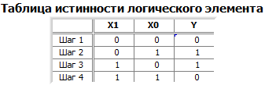
Рисунок 4.21

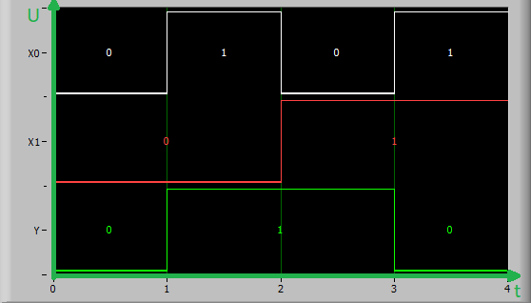
Рисунок 4.22

4.6.2 Логический элемент Искл. ИЛИ представлен в базисе “2И-НЕ” и “2ИЛИ-НЕ” на рисунке 4.23 и 4.24 соответственно.

Рисунок 4.23

Рисунок 4.24

5 ВЫВОД

В ходе лабораторной работы произошло знакомство c модулем dLab1 для исследования работы логических элементов. Были получены таблицы истинности и диаграммы состояний для следующих логических элементов НЕ, И, И-НЕ, ИЛИ, ИЛИ-НЕ, Искл. ИЛИ. А также были построены схемы данных логических элементов в функционально полном базисе «Штрих Шефера» и «Стрелка Пирса».

